Информационно-методический материал



Хранилище книжной памяти страны



Центральная городская библиотека им. М. Горького

Хранилище книжной памяти страны

[Информационно-методический материал]

г. Белогорск, 2022

«Хранилище книжной памяти страны»: [Информационно-методический материал для подготовки массового мероприятия] / Центральная городская библиотека им. М. Горького; сост. Т. П. Ядричева – Белогорск, 2022. – 44 стр.

Составитель: Т. П. Ядричева, ведущий методист ЦГБ
Ответственный за выпуск: Н. В. Бауло, директор МБУ
«ЦБС г. Белогорска»
Компьютерная верстка: Т. П. Ядричева

От составителя

Российская книжная палата в мае 2022 года перешагнёт свой 105-летний рубеж.
Российская книжная палата является гарантом сохранности печатной памяти нации. Пройдя непростой путь преобразований, она избрала для себя стратегию дальнейшего развития — открытость к новым идеям и доступность реализации этих идей. «Всё новое в книжном технологическом процессе живо интересует Российскую книжную палату, она откликается на любой обмен информацией в сфере книгоиздания и книгопечатания. Учёт как книжной, так и любой другой печатной продукции страны и сохранение её для будущих поколений — главная функция Российской книжной палаты», — говорится на сайте РКП.
Есть необходимость ещё раз отметить значимый вклад многих поколений сотрудников РКП в формировании уникальной коллекции литературных произведений, журналов, географических карт, афиш, плакатов, других изданий, имеющих огромную историческую, научную, культурную и духовную ценность.
Благодаря огромному энтузиазму сотрудников РКП, преданности своему делу, высокому профессионализму ещё не одно поколение будет иметь возможность приобщиться к нетленным богатствам российской книжной культуры.
Сведения, изложенные в данном издании, могут быть использованы библиотечными специалистами при подготовке бесед, информационных часов, библиотечных уроков, просветительских мероприятий, которые познакомят пользователей с историей и современной деятельностью РКП.

Все имеет начало…

Самой читающей страной в мире Россия стала не в советский период, а значительно раньше. Уже в царское время российские книгоиздатели выпускали сочинения русских классиков солидными тиражами.
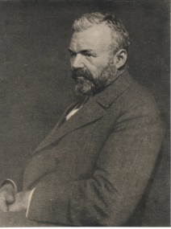
Многим известно имя Ивана Сытина, издававшего миллионными тиражами произведения Пушкина, Толстого, Чехова, Гоголя, и продававшего их по самым доступным, даже малоимущим, ценам. За это современники наградили И. Сытина почётным званием «подлинного министра образования».
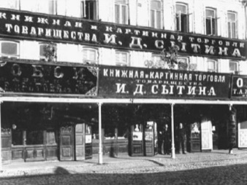
Все издательства, которые существовали в то время, передавали по одному экземпляру издаваемых книг в Библиотеку Академии наук и в Императорскую публичную библиотеку.

В 1792 году впервые вышел 34-х томный печатный систематический каталог книг на русском и иностранных языках. Спустя 84 года (1876 г.) американцем Мелвилом Дьюи, основателем профессии библиотекарь, был разработан каталог, библиотечный почерк и печатная карточка, которыми все в мире пользуемся до сих пор.
В конце XIX века каталогизацией произведениями печати стало заниматься, созданное в 1899 году Русское библиологическое общество (РБО), членами которого в разное время были выдающиеся книговеды, литературоведы, библиотековеды и библиографы, а также другие известные деятели науки. Находилось общество в Санкт-Петербурге - сначала по ул. Кабинетской, затем по ул. Набережной реки Фонтанки.
Русское библиологическое общество разрабатывало ключевые вопросы библиографии, способствовало упорядочению библиографической регистрации в государственных структурах. Характерно то, что РБО впервые разработало проект создания Книжной палаты.
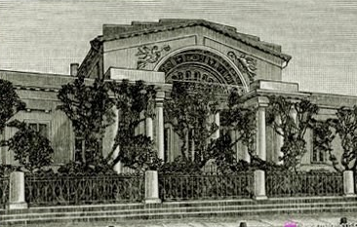
В начале ХХ века Россия была одной из самых крупных книгоиздающих стран мира. В 1913 году на её территории в границах бывшего СССР было выпущено более 30 тыс. названий книг и брошюр общим тиражом около 100 млн. экз. По количественным показателям российское книгоиздание уступало только Германии и значительно опережало такие страны, как Англия, Франция и США.
В связи с этим 10 мая 1917 года Временным правительством было принято постановление о создании в Петрограде библиографического учреждения под названием "Книжная палата». Она стала первым в мире государственным учреждением, занимающимся регистрацией печатных изданий, и на которую были возложены следующие функции:
- регистрация всей текущей печати в России, как книг, так и периодических изданий, а также типографий, литографий, металлографий и др.;
- ведение научной систематической регистрации всего печатного материала на русском языке;
- образование книжного фонда для дальнейшего снабжения книгами государственных учреждений, а равно и снабжение государственных книгохранилищ всеми выходящими в России произведениями тиснения.
Нельзя не отметить, что постановление от 10 мая 1917 года содержало также важнейший пункт, связанный со своевременной и полной доставкой обязательного экземпляра, а именно возложением этой ответственности на местных комиссаров Временного Правительства или на лица их заменяющие, а именно:
- регистрацию типографий и органов, выпускающих печатные издания – книги и периодику;
- приём из типографий экземпляров произведений печати для государственных книгохранилищ и отправку этих экземпляров в Книжную палату;
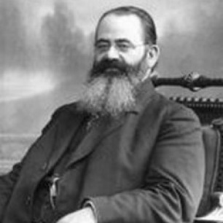
- наблюдение за выполнением типографиями и иными подобными заведениями требований закона.
На пост директора Книжной палаты был выбран Семён Афанасьевич Венгеров, известный учёный, историк литературы и общественной мысли, библиограф, перу которого принадлежит ряд капитальных трудов в этой области знания. С образованием Палаты сбылась давняя мечта С. А. Венгерова о том, чтобы в России действовала мощная государственная структура библиографического направления, так как единичные усилия отдельных личностей, действовавших по своему собственному почину, не могли преодолеть трудности учёта всего хода русской литературы и русской науки.
Директор вновь созданного, как он сам говорил, «государственного научного института» не только определил её цели, но и сформулировал средства, с помощью которых можно этих целей достичь. Прежде всего, он обратился к губернским и уездным комиссарам с призывом контролировать сбор и отправку обязательных экземпляров, добавив при этом, что Книжная палата не сомневается, в том, что все комиссары ответственно отнесутся к столь важной для русской культуры, задаче.
Обращаясь к работникам типографий, он убедительно и умело разъяснял важность присылки "всего, что выходит из-под печатного станка", и при этом делает упор на то, чтобы доставляемые экземпляры "были совершенно полны и находились в полной исправности". Именно по ним "будет писаться история нашего исключительного времени".
С подобными просьбами С. А. Венгеров также обращается к редакторам и сотрудникам периодических изданий (включая ротные, корабельные, окопные и др.), к участникам различных политических организаций и съездов, к писателям и учёным, представителям различных обществ и издательств, к любителям книжного дела, особенно живущим в небольших городах.
С первых дней работы сотрудники Книжной палаты проявили горячий энтузиазм и патриотизм, добиваясь наибольшей полноты поступления различных видов печатной продукции именно с позиций понимания значимости своей трудной и сложной задачи. Профессор С. А. Венгеров неоднократно подчёркивал, что "Велико значение учёта экономических сил страны, но столь же велико и плодотворно значение точного учёта духовных богатств нашей великой Родины!"
С самого начала по недоразумению Книжная палата числилась за Министерством внутренних дел, которым руководил Ф. Дзержинский, что естественно очень мешало выполнению работниками Книжной палаты поставленных задач.
К счастью, после вмешательства в работу Книжной палаты А. В. Луначарского, считавшего, что Книжная палата по недоразумению числилась за Министерством внутренних дел, она по взаимной договоренности была передана введение Народного комиссара по просвещению. "Мне прекрасно известно то настроение, - писал Луначарский Венгерову, - которое царит в Книжной Палате, и та классовая враждебность, с которой её члены относятся к Рабочему и Крестьянскому Правительству. Однако, стараясь отвлечься от политического её направления, считаясь лишь с её культурной и научной ценностью, решаюсь открыть вновь Книжную Палату, как учреждение автономное".
В июне 1920 года было принято постановление Совета Народных Комиссаров "О передаче библиографического дела в РСФСР Народному Комиссариату Просвещения", известное более как "Ленинский декрет". Следом выходит Постановление "Об обязательной регистрации проявлений печати", которое указывало, что обязанность по выполнению "Ленинского декрета" возлагается на Государственное издательство. В свою очередь оно должно организовать Российскую центральную книжную палату.
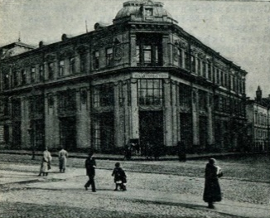
На основании этого декрета начался московский период деятельности палаты, так как она была переведена в Москву и реорганизована в Российскую центральную книжную палату, а Книжная палата в Петрограде была преобразована в Российский институт книговедения.
После революции деятельность Российской центральной книжной палаты перешла в ведение Госиздата. С 1922 года Книжные палаты открываются в столицах советских республик. В связи с этим в 1925 году Российская центральная книжная палата была переименована в Государственную центральную книжную палату РСФСР, в 1936 году постановлением Президиума ЦИК СССР была реорганизована во Всесоюзную книжную палату, а с 1992 года носит современное название – Российская книжная палата.
Российская книжная палата – это было первое в мире государственное учреждение, созданное специально для регистрации и вечного хранения произведений печати.
Вся печатная продукция, издаваемая в стране, от газет и журналов до книг и нотных сборников, картографических изданий и авторефератов попадает в РКП. Каждому изданию присваиваются национальные номера УДК, ББК и международный стандартный номер ISBN (айэсбиэн), который является своего рода паспортом издания.
Интересен факт, что до 1985 года в РКП исправно присылали театральные афиши, программки, меню ресторанов, этикетки.
Генеральный алфавитный каталог РКП содержит свыше 30 миллионов библиографических записей выпущенных за 105 лет печатных произведений.
В фондах РКП содержится более 80 миллионов единиц хранения – это собрание является самой полной в мире коллекций печатных изданий на русском языке.
Фонды РКП включают в себя книги, брошюры, периодические и продолжающиеся издания – это журналы, альманахи, бюллетени, сборники, информационные издания и газеты, выпускаемые учреждениями как федерального и регионального уровня, также и районными, городскими, вузовскими, заводскими и другими учреждениями.
В фондах РКП содержатся авторефераты диссертаций, ноты, карты, атласы, картографические и изобразительные издания (альбомы по искусству, медицине, технике, художественные календари, афиши, плакаты, открытки, репродукции, гравюры, офорты, эстампы и др.)
Имеются также мелко-печатные материалы специального назначения, ограниченного срока хранения или сферы применения. К ним относятся инструкции, программы, планы, расписания, методические указания, официально-распорядительные документы, информационные афиши и плакаты.
Ежегодно книжная палата с использованием современных электронных средств обрабатывает до миллиона изданий. Информация о каждом издании попадает в банк данных и по подписке доводится до партнеров Палаты.
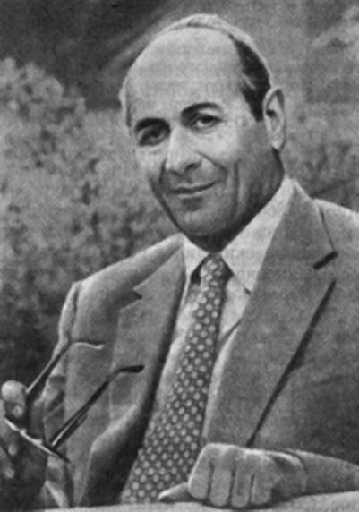
Начало шестидесятых, получивших название "хрущевской оттепели", можно назвать «эпохой возрождения» книговедческой науки. На базе возросшего интереса к книге в обществе появилась необходимость осмысления новой роли книги в тех социально-экономических процессах, которые обозначились в этот период.
Выдающуюся роль в развитии книговедения сыграли А. А. Сидоров, Н. М. Сикорский и их соратники. Консолидации научных сил на различных направлениях книговедения в значительной степени способствовал выпуск Всероссийской книжной палатой книговедческого сборника "Книга. Исследования и материалы".
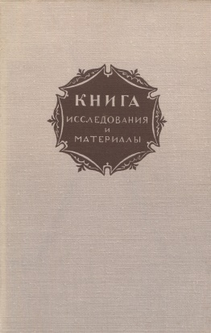
В течение почти трёх десятилетий у руководства сборником стоял профессор Николай Михайлович Сикорский. По инициативе редколлегии сборника были проведены известные дискуссии по актуальным проблемам книговедения 1959 и 1964 годов, которые стали прообразом будущих научных конференций по проблемам книговедения. В их организации принимала активное участие и Книжная палата. Последние три конференции (6-я - 1988 год, 7-я - 1992 год и 8-я - 1996 год) вообще проводились Палатой, под её организационным и научно-творческим руководством. Последняя, восьмая конференция была международной и состоялась в апреле 1996 года под девизом "Книга и книжное дело на рубеже тысячелетий".

11 мая 1977 года, на 60-летие со дня основания, Указом Президиума Верховного Совета СССР Всесоюзная книжная палата была награждена орденом «Знак почёта» за активную работу по пропаганде книги и развитию государственной библиографии и статистики печати.

Участие РКП в работе российских и международных
профессиональных организациях

Российская книжная палата входит в состав различных профессиональных российских и международных организаций. Это:
* Международная организация по стандартизации (ИСО/ТК 46);
* Технический комитет при Росстандарте России;
* Международная федерация библиотечных ассоциаций и учреждений (IFLA);
* Российская библиотечная ассоциация (РБА);
* Российский книжный союз (РКС);
* Ассоциация книгоиздателей России (АСКИ) и др.
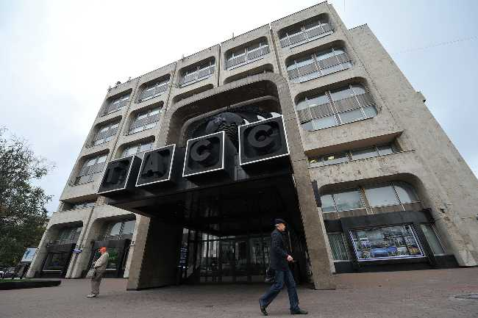
Представители РКП входят в Советы директоров книжных палат стран-членов СНГ, а также в Совет по профессиональным квалификациям в сфере книгоиздания и медиа-индустрии.
В РФ РКП является Национальным агентством ISBN (с 1987 года), ISMN (с 2007 года) и ISSN (с 2016 года).
Технология работы национальных агентств предусматривает не только предоставление издателям соответствующих международных номеров, но всё информационное, методологическое и технологическое сопровождение процесса, в том числе контроль использования номеров непосредственно на изданиях – проверка опечаток, ошибочного повторения номеров на разных изданиях, соответствия кода, указанного на номере по названию издателя, указанного в выходных данных.
9 декабря 2013 года в соответствии с Указом Президента РФ № 894 «О некоторых мерах по повышению эффективности деятельности государственных средств массовой информации» Российская книжная палата стала филиалом ФГУП «Информационное телеграфное агентство России (ИТАР-ТАСС)». На государственном унитарном предприятии «Информационное телеграфное агентство России (ИТАР-ТАСС)» появилась соответствующая табличка.
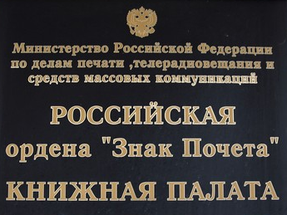
Самостоятельность Российской книжной палаты была ликвидирована без какого-либо предупреждения, предварительного обсуждения и информирования научной общественности.
Официальная версия президентского решения, которое стало неожиданностью для всех, носило такое объяснение - «повышение эффективности деятельности», других не существует. Высказывались предположения об интересе ряда структур к дорогостоящей недвижимости РКП, которая находилась в самом центре Москвы. Известно также, что выдача международных стандартных книжных номеров (ISBN) осуществляется палатой около 1200 рублей за один такой номер. Учитывая значительный объём издаваемой в России печатной продукции (ежегодно в Российской книжной палате обрабатывается 0,7—1,2 млн. изданий), материальная сторона деятельности ликвидированной организации представляла вполне определённый интерес для кое-кого также.
Закрытие книжной палаты не осталось незамеченным среди деятелей культуры и издателей. Кто-то вздохнул спокойно: «Еще один орган статистики ликвидировали». Другие утверждали: «Мы лишимся национального достояния». 40 тысяч подписей было собрано в защиту палаты. Палата сохранилась, но перешла под крыло ТАСС в качестве филиала.

Задачи Российской книжной палаты

Книжная палата – это информационный, архивный и научно-методический центр. Он не только обслуживает все отрасли отечественного книжного дела (издателей, книготорговцев, библиотекарей, библиографов, авторов, редакторов), но служит для них связующим звеном.
Информационные ресурсы РКП базируются на государственном архиве обязательных экземпляров отечественной печатной продукции. В Национальном фондохранилище обязательных экземпляров хранятся все виды произведений печати, вышедших на территории СССР с 1917 года.
Можно сказать, что РКП – это страховой фонд нашей книжной культуры, поскольку в ней в отличие от библиотек должны храниться все отечественные издания независимо от тематики, специализации, объёма и т. д.
Основными задачами Российской книжной палаты являются:
* регистрация и статистический учёт печатной продукции в России;
* исследования для практической деятельности по созданию государственной библиографии, а также обеспечению единых подходов к этому процессу в библиотеках и издательских организациях;
* пополнение Государственного архива печати России;
* пополнение хранилищ крупнейших библиотек страны на основе обязательного экземпляра за счёт издателя;
* ведение государственных библиографических указателей;
* выпуск журнала «Библиография» и книг серии «Исследования и материалы»;
* присвоение издательствам и изданиям номеров ISBN, т. к. РКП является национальным агентством ISBN в России;
* разрешения присвоения книгам классификаторов УДК и ББК;
* разработка и эксплуатация банка данных государственной библиографии;
* создание и поддержка информационной системы «Книги в наличии и печати».
Российская книжная палата, как сказано выше, занимается присвоением издательствам и изданиям номеров ISBN
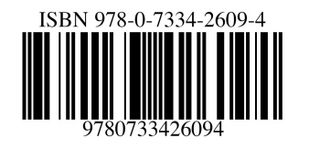
(айэсбиэн) – международный стандартный номер книги. Это уникальный номер книжного издания, который необходим для распространения книги в торговых сетях и автоматизации работы с изданием.

Этот стандарт, как и ББК, был разработан в 60-х годах ХХ века, а именно в 1966 году в Великобритании. Для его создания была использована база 9-значного Стандартного номера, созданного англичанином Гордоном Фостером, уроженцем Белфаста.
За все эти годы ISBN претерпел ряд изменений и в 2007-м стал 13-значным, совпадающим со штрих-кодом.

Основные функции книжной палаты

На основании Постановления Правительства РФ №367 от 25.05.2010 года Федеральная служба государственной статистики и Роспечать возложили на Российскую книжную палату функции подготовки и размещения статистической информации Единой межведомственной информационно-статистической системы, которая способствует повышению уровня дисциплины отечественных издателей и, соответственно, качеству статистики.
Статистический учёт издательской продукции осуществляется на основе регистрации обязательных экземпляров изданий, поступающих в РКП в соответствии с ФЗ «Об обязательном экземпляре документов». За единицу учёта принимается издание – книга, брошюра, каждый том собрания сочинений, каждый номер журнала, газеты или другого периодического издания, открытка, листовка, репродукция и т. д.
Учёту за год подлежат все обязательные экземпляры книг и брошюр, зарегистрированные в РКП в текущем году, независимо от года выпуска. Дополнительные тиражи не учитываются как отдельное название, суммируется тираж.
Дополнительные тиражи книг и брошюр предыдущих годов регистрируются как отдельные наименования.
Книги и брошюры, в издании которых участвовало несколько издательств, учитываются по издательству, указанному первым на титульном листе книги.
Два раза в год – через 10 дней по окончании учётного периода – РКП публикует, в том числе и на своём сайте, таблицы со сведениями за истекший год и за первое полугодие прошедшего года.
Кроме универсальных ресурсов государственной библиографической и статистической информации, в условиях рыночной экономики важна и другая информация – более специализированная по отношению к потребностям книжного рынка. Палата стремится предоставить заинтересованным издателям, книготорговцам, любым пользователям (коллективным или индивидуальным) самую оперативную и полную издательско-книготорговую информацию о новинках вышедших или стоящих на пороге выхода.

Информационные услуги и продукты

РКП предоставляет юридическим и физическим лицам (издателям, распространителям, авторам и другим пользователям) универсальные ресурсы библиографической и статистической информации, а также оперативную и полную издательско-книготорговую информацию о новинках книгоиздательской отрасли.
Государственные библиографические указатели и другие издания Российской книжной палаты в печатном и электронном виде распространяются по подписке. (см. https://www.akc.ru/).
Библиографическая, справочно-библиографическая и фактографическая информация предоставляются в различных профессиональных отраслевых форматах на договорной основе. (см. http://www.bookchamber.ru/services.htm).
Информационное обслуживание федеральных, региональных и местных органов власти, государственных и общественных организаций, издателей, книжных распространителей, библиотек и частных лиц осуществляется по запросам. (см. http://www.bookchamber.ru/).

Структура Российской книжной палаты

В структуру РКП, помимо руководства, отдела кадров, бухгалтерии и экономического отдела, входят следующие научно-исследовательские (НИО) и специализированные отделы:
* НИО государственной библиографии и книговедения;
* НИО подготовки ГБИ о непериодических изданиях;
* НИО библиографических баз данных;
* НИО разработки информационных технологий в книжной торговле и контроль над поступлением обязательного экземпляра книг и брошюр;
* отдел приёма;
* отдел справочного обслуживания и информационно-библиографических ресурсов РКП;
* отдел аналитической обработки сериальных изданий;

* отдел координации прохождения ПК и контроля над документооборотом;
* отдел текущего хранения;
* отдел национального книгохранилища;
* сектор международной стандартной нумерации книг.
По данным на апрель 2017 года в Российской книжной палате трудились 215 человек (на фото 16 часть коллектива).
Этим и предыдущими коллективами руководило 15 человек.
В настоящее время большим коллективом руководит Елена Борисовна Ногина, которая в феврале 2013 года приказом главы Роспечати была назначена Генеральным директором РКП.

В следующем году исполнится 10 лет, как она руководит коллективом РКП.
Елена Борисовна Ногина родилась 29 мая 1945 года в г. Москве. Вот основные вехи её жизненного и трудового пути:
* в 1968 году окончила химический факультет МГУ им. Ломоносова;
* в 1971 году окончила аспирантуру химического факультета МГУ и защитила диссертацию кандидата химических наук;
* с 1971 по 1977 год работала в Физико-химическом институте им. Л. Я. Карпова, занималась информационными проблемами в области физико-химии сегнетоэлектриков;
* в 1977–1978 годах старший научный сотрудник, в 1978–1990 годах зав. сектором, а с 1990 года – руководитель отдела НИО разработки и внедрения автоматизированных информационных систем отрасли – РВ АИСО;
* в 2001 году стала заместитель генерального директора по информационным технологиям;
* с 2009 года первый заместитель генерального директора;
* с февраля 2013 года – Генеральный директор РКП.
К её биографии необходимо добавить следующие важные вехи:
* на страницах различных изданий она опубликовала более 50 статей по вопросам информационных технологий в отрасли;
* является членом Совета директоров книжных палат СНГ;
* в 2009 году была награждена медалью ордена «За заслуги перед Отечеством» II степени;

* 2018 году Указом Президента РФ В. В. Путина №414 от 11.07. 2018 г. за большой вклад в развитие отечественной библиографии и многолетнюю добросовестную работу была награждена Орденом Дружбы.
Оптимизма и уверенности Елене Ногиной добавляют её ближайшие соратники – руководители и ведущие специалисты всех подразделений палаты и три её заместителя – Ирина Ивановна Ильина, заместитель по библиографии; Константин Михайлович Сухоруков, заместитель по науке и Романова Галина Николаевна, заместитель национального фондохранилища.
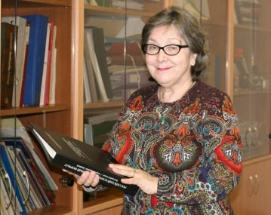
Профессиональный путь И. И. Ильиной с первого дня связан лишь с Российской книжной палатой. В Российскую (а тогда ещё – Всесоюзную) книжную палату она пришла в 1970 году по распределению после окончания Полиграфического института. За годы трудовой деятельности она работала:
* в редакции указателя «Книжная летопись» (1970–1972 гг.);
* в научно-исследовательском отделе (НИО) государственной библиографии (1972–1973 гг.);
* с 1973 г. в НИО разработки и эксплуатации банка данных;
* с 1973 по 1980 г. – старшим научным сотрудником;
* с 1980 по 1988 г. – заместителем заведующего отделом;
* с 1989 по 2009 г. – заведующей отделом;
* с 2009 г. и по настоящее время – заместитель директора по библиографии.

Ирина Ивановна в 2018 году за большой вклад в развитие отечественной библиографии и многолетнюю добросовестную работу награждена медалью Ордена «За заслуги перед Отечеством» II степени.
Сухоруков Константин Михайлович, российский книговед, кандидат исторических наук, главный редактор журнала «Библиография и книговедение».
Можно отметить следующее, что сделано было в РКП с его участием:
* разработано или пересмотрено более 15 ГОСТов СИБИД;
* опубликовано более 20 монографий по проблемам истории Российской книжной палаты, современному состоянию организации и стандартизации книжного дела, его справочно-информационному обеспечению, редакционно-издательской культуре оформления книжной продукции, а также по проблемам пропаганды чтения;
* выпущено около 40 научно-исследовательских работ по различным проблемам книжного дела;
* напечатано более 450 статей, опубликованных в отечественной и зарубежной профессиональной периодике, а также в энциклопедических изданиях по библиографии, библиотечному и издательскому делу.
Сухоруков является членом постоянных комитетов различных секций библиотечных ассоциаций IFLA, ALA, РБА.
11 августа 2018 года Указом Президента РФ В. Путина №414 за большой вклад в развитие отечественной библиографии и многолетнюю добросовестную работу был награждён Орденом «За заслуги перед Отечеством» II степени.
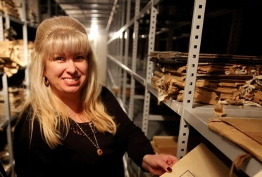
Вместе со своими коллегами Орденом «За заслуги перед Отечеством» II степени была награждена и Романова Галина Николаевна.
В конце 70-годов XX века во Всероссийской книжной палате организовывался научно-исследовательский отдел разработки и внедрения автоматизированной системы сводного тематического планирования и координации выпуска литературы (НИО РВ АС СТПК). Этот отдел должен был стать пионером по части автоматизации информационно-библиографических и статистических операций не только в самой палате, но и во всей тогдашней книгоиздательской отрасли. Название этого отдела несколько раз менялось и усложнялось. Усложнялись также функции и обязанности сотрудников отдела. Кроме создания и ведения.

Деятельность Книжной палаты в XX веке

Все директора палаты вносили свой вклад в развитие этой организации, но под номером один можно назвать Торсуева Юрия Владимировича (1929-2003). Он отличался энергией и смелостью; он личным примером заставлял забывать об усталости. К сожалению, ему не удалось совершить всё задуманное. С распадом СССР рассыпался и НПО «Всесоюзная книжная палата» - учреждение поистине уникальное, не имеющее аналогов в мире.
В СССР книжные палаты были в каждой республике. После развала СССР, книжные палаты сохранились только в таких странах СНГ - Казахстане, Белоруссии, Украине, Туркменистане, Киргизии, Армении. Есть Книжные палаты и в других странах мира - в Бразилии и Аргентине, но чаще всего функции книжной палаты возлагается на национальные библиотеки. Кстати, термин "обязательный экземпляр печатного издания" появился ещё при Екатерине II.
Работа с Книжными палатами других стран продолжается, но она значительно сузилась, вместо Ассоциации книжных палат сейчас существуют Совет директоров книжных палат и Совет директоров книжных ярмарок. Задача этих Советов — обмениваться информацией, обсуждать наиболее актуальные вопросы, которые в принципе схожи. Очень активно Российская книжная палата работает с Беларусью и Казахстаном. В меньшей степени с Киргизией, до последнего времени была эффективно налажена работа с Украиной, т.к. очень схожи законодательство по обязательному экземпляру и используемые технологии. Кстати, законы об ОЭ есть во многих бывших советских республиках: Армении, где Книжная палата объединилась с национальной библиотекой, Азербайджане, Туркменистане. Тот опыт, что нарабатывается в России, в принципе масштабируется в СНГ. Работа идёт, планируется создание единой информационной платформы.
Основная функция РГБ и любой другой библиотеки - удовлетворить читательский спрос. Но РКП фонды не использует, а только хранит, у неё эталонное хранение. В редких случаях делаются копии для органов государственной и исполнительной власти, библиотек и издателей. Но выдачи печатных изданий нет. Всё, что издавалось с 1917 года, всё хранится в РКП. В фондах более 80 млн. единиц хранения. Комплектование РКП почти не прекращалось даже в годы войны, фонды не подвергались политико-идеологическим чисткам, не передавались, кому бы то ни было и сегодня они более чем в два раза превышают по объему фонды крупнейших библиотек страны. Например, в РГБ насчитывается 45 млн. единиц хранения, при этом треть из них зарубежные издания, а в палате 88 млн. единиц. Это самый большой в мире фонд русскоязычных изданий.
По закону об обязательном экземпляре в РКП издатель должен присылать 16 экземпляров. Палата оставляет себе на хранение только один. Остальные экземпляры уходят по библиотекам, но только самым крупным, федеральным - в Российскую государственную, Российскую национальную, Президентскую библиотеку. Их всего 20. Капля в море. Но хватает не всем. Остальные библиотеки закупают книги сами. Федеральные библиотеки в свою очередь также дают РКП сведения о тех изданиях, которые в палату не попали, это могут, например, быть подарки библиотеке.
Бывает, что некоторые издатели хитрят и обходят закон. Особенно если это малотиражная литература - 16 экземпляров отдавать в РКП дороговато, так как это бесплатные экземпляры. К примеру, научная литература, издающаяся тиражом меньше 100 экземпляров, в производстве дорогая.
Если издателю тяжело отдать 16 экземпляров, он честно говорит, что сможет прислать только три.
Есть узковедомственная литература, она также может присылаться в количестве трёх экземпляров.
На сегодняшний день система обязательного экземпляра недосчитывает примерно 20% книг. Опять же если издание дорогое, с драгоценными камнями, в коже - его тоже неохотно присылают. Тогда РКП просит прислать его в облегчённом варианте, без дорогого оформления. В современных условиях, когда растут объёмы электронных изданий и изданий, печатающихся по заказу, необходимо вносить изменения в Закон об обязательном экземпляре. В 2016 году были приняты некоторые изменения, но далеко не все. Есть необходимость собираться с издателями и представителями библиотек, и обсуждать эти вопросы.
80 млн. единиц надо где-то хранить и РКП иногда испытывает трудности с помещениями. Тяжёлая ситуация была до 1988 года. Работникам РКП приходилось сидеть по подвалам, а на книги лились нечистоты. В Москве и пригороде было как минимум 10 адресов, где хранились фонды.
В 1988 году были выделены деньги и построены два корпуса хранилища в Можайске. Один построили финны, другой - наши. Советский корпус был неплохим для своего времени, но уже требует ремонта, а финский по-прежнему соответствует мировым стандартам хранения книг. Обращались в правительство, чтобы отремонтировать советский корпус, но пока РКП отказывают в финансировании.
Сделать ремонт на собственные средства у РКП нет возможности, выполняя справки для кого угодно как справочно-информационный центр, заработок небольшой. Когда это официальные справки для органов исполнительной власти, то это бесплатная информация. Платные справки только для любой организации и частных лиц. У нас можно получить информацию по тематике выходящих книг, по авторам, издательствам. Платно выдаются международные стандартные книжные, серийные и музыкальные номера – это ISBN, ISSN, ISMN. Эта услуга платная во всем мире, кроме Польши, где за неё платит государство.
Для чего необходим айсбиэн? Он входит в ГОСТ на выходные данные. Сегодня это один из важнейших параметров издания. Этот номер ставится во всем мире. Издатель, который хочет издать книгу, должен получить идентификатор своего издательства, на основе которого он сможет проставить ISBN. РКП - национальный центр присвоения ISBN - для книг, ISSN - для периодической литературы, ISMN - для нотных изданий. Эти номера нужны, чтобы идентифицировать книгу, журнал, ноты - в него вкладывается информация о стране происхождения, издательстве. Особенно это важно для книжной торговли. Кроме того, по нему можно проследить правообладателя на какое-то издание. Номер также подскажет, например, можно сканировать издание или нет.
Насчёт создания электронной базы вместо хранения большого количества книг Елена Ногина однажды высказалась следующим образом. Только, кажется, что все книги легко оцифровать. Это очень дорогое удовольствие, а денег достаточно на это не выделяют.
Выделение государственных инвестиций в 2009 году в рамках реализации мероприятий Федеральной целевой программы «Культура России (2006-2011 годы)» позволило начать работу по оцифровке фондов. Эта работа ведется по двум направлениям.
Во-первых, создается полный электронный каталог библиографических описаний всех произведений печати, имеющихся в фондохранилище с 1917 года до настоящего времени.
Во-вторых, создается национальный электронный архив (электронный депозитарий) полных текстов изданий для обеспечения сохранности национального фонда в виде электронных копий и доступности его с помощью современных средств поисками подачи информации.
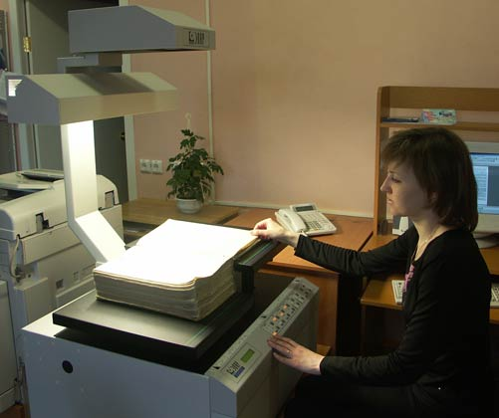
РКП делает оцифровку очень медленно. В основном, это ретро-издания. Выявлен следующий парадокс – многие электронные издания сохраняются хуже, чем печатные. Книги и газеты столетней давности в очень хорошем состоянии. Но то, что копировалось на заре эры оцифровки, нужно перезаписывать. Одно радует, что техника и технологии меняются и хранить в цифре становится безопаснее.
По закону об ОЭ издатели обязаны также предоставлять в РКП не только обязательный печатный экземпляр, но и электронную копию. Но для электронных изданий закон нужно дорабатывать. Пока непонятно, как могут электронными копиями пользоваться в библиотеке - на одном компьютере или на всех. Есть много нюансов, которые не прописаны в Законе о библиотечном деле, а нужно удовлетворить интересы всех - и издателя, и библиотеки.
Палата никогда не работала сама по себе и для себя: она ищет возможности расширять партнерские связи и вширь и вглубь. Подобные дружеские отношения возникают не на пустом месте, они проверяются годами, иногда в критических ситуациях, когда особенно отчетливо становится видно, кто есть кто.

Чем полезна РКП рядовому читателю?

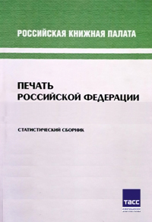
РКП полезна и простому рядовому читателю. На сайте РКП есть страница "Книги в наличии и печати", которая помогает предоставить пользователям издательский репертуар, т. е. где, по какой цене что продается. Эта страница пользуется очень большой популярностью – сотрудники РКП это видят по статистическим данным и отзывам, например, таким: "Мы нашли нужную книгу по самой низкой цене". Кроме того, из этого библиографического электронного указателя регионы могут узнать, где какая книга выходила, чтобы потом её заказать через почту в магазине.
В советские годы были очень высокие тиражи различных печатных изданий, так были устроены производственные технологии, поэтому очень много книг оседало и не продавалось. Сегодня технологии позволяют выпускать книги тиражом хоть один экземпляр - это так называемая "печать по требованию". Она необходима для небольших издательств.
Во всем мире происходит падение тиражей выпуска различных печатных изданий, но сказать что это критично, неуместно.
На сайте РКП на страничке «Статистика» можно узнать наиболее издаваемых авторов детской, художественной и др. литературы, начиная с 2012 года.
(см. http://www.bookchamber.ru/statistics.html ).

Шестнадцать наиболее издаваемых авторов детской
литературы в сравнении 2020-2021 годы

№  п/п | Автор | Число изданий, печатных  единиц |  | Общий тираж, тыс. экз.
№  п/п | Автор | 2020 | 2021 | 2020 | 2021
1 | Чуковский Корней Иванович | 131 | 161 | 1081.05 | 957.6
2 | Ульева Елена Александровна | 90 | 65 | 923.95 | 382.82
3 | Вебб Холли | 117 | 121 | 912.0 | 751.0
4 | Носов Николай Николаевич | 63 | 52 | 588.0 | 456.0
5 | Волков Александр Мелентьевич | 60 | 59 | 556.6 | 415.3
6 | Ролинг Джоан Кэтлин | 22 | 40 | 533.0 | 846.5
7 | Андерсен Ханс Кристиан | 65 | 63 | 378.7 | 351.05
8 | Пушкин Александр Сергеевич | 68 | 80 | 365.6 | 500.5
9 | Маршак Самуил Яковлевич | 68 | 67 | 344.5 | 354.1
10 | Линдгрен Астрид | 48 | 51 | 342.0 | 397.0
11 | Успенский Эдуард Николаевич | 57 | 62 | 309.0 | 334.0
12 | Барто Агния Львовна | 36 | 36 | 305.25 | 244.0
13 | Драгунский Виктор Юзефович | 30 | 45 | 248.3 | 342.6
14 | Толстой Алексей Николаевич | 33 | 46 | 243.6 | 283.0
15 | Сутеев Владимир Григорьевич | 40 | 46 | 235.0 | 301.0
16 | Остер Григорий Бенционович | 43 | 51 | 205.0 | 247.0
Итого: |  | 971 | 1000 | 7580.5 | 7163.6

Из данной таблицы видно, что число издаваемых книг детских авторов в 2021 году в общей сумме увеличилось на 29 изданий, а вот общий тираж уменьшился на 417.08 экземпляров.
Самыми популярными авторами детской литературы в прошедшие два года были Чуковский К. И., Ульева Е. А. и Вебб Холли, британская писательница.

Тринадцать наиболее издаваемых авторов
художественной литературы в сравнении
2020-2021 годы

№  п/п | Автор | Число изданий, печатных  единиц |  | Общий тираж,  тыс. экз.
№  п/п | Автор | 2020 | 2021 |  | 2020 | 2021
1 | Кинг Стивен | 120 | 166 | 774.0 |  | 961.5
2 | Достоевский Федор Михайлович | 87 | 142 | 459.0 |  | 612.51
3 | Ремарк Эрих Мария | 49 | 67 | 351.0 |  | 457.5
4 | Булгаков Михаил Афанасьевич | 60 | 57 | 348.6 |  | 455.4
5 | Донцова Дарья Аркадьевна | 69 | 70 | 525.0 |  | 454.5
6 | Устинова Татьяна Витальевна | 39 | 69 | 296.0 |  | 377.5
7 | Кристи Агата | 78 | 83 | 338.5 |  | 361.5
8 | Акунин Борис | 37 | 61 | 263.5 |  | 325.5
9 | Лондон Джек | 53 | 64 | 275.7 |  | 322.77
10 | Несбё Ю | 35 | 40 | 252.0 |  | 321.0
11 | Маринина Александра Борисовна | 45 | 36 | 374.5 |  | 285.5
12 | Остен Джейн | 47 | 42 | 240.03 |  | 270.69
13 | Пелевин Виктор Олегович | 34 | 45 | 211.5 |  | 266.0
Итого: |  | 753 | 942 | 4709.33 |  | 5471.87

Если говорить об издании художественной литературы известных авторов, то увеличилось количество изданий и тираж. Изданий на 189 печатных единиц, а тираж на 762,54 экз.
Самыми популярными авторами художественной литературы в прошедшие два года были Стивен Кинг, американский писатель, Достоевский Ф. М., русский писатель и Ремарк Эрих Мария, немецкий писатель.
По мнению Елены Ногиной успешность издателя зависит от умения находить новые имена: многое здесь решают талант и интуиция. В последние годы увеличилось число переизданий.
Ежегодно в России регистрируются книги около 5800 издательств. Но это может быть всего лишь одна книга от каждого. Настоящая издательская деятельность - это когда выпускается хотя бы 12 книг в год (по книге в месяц), но таких издательств в меньшинстве.
Есть и кадровые проблемы в РКП. Одна из серьезнейших – это старение среднестатистического сотрудника. РКП старается привлекать молодежь – нередко на ответственные участки работы, но всё же молодых кадров не хватает. Во многом это проблема финансовая, и не всё зависит от руководства палаты и даже от курирующих организаций. Однако умудрённые опытом ветераны по-прежнему не только хотят, но и могут решать самые трудные задачи и готовы справиться с возрастающей нагрузкой.
Количество сотрудников палаты из года в год сокращается, а общий объём выполняемых ими функций не уменьшается, а на некоторых участках даже заметно возрастает.

Новая история РКП

26 января 2021 года распоряжением Правительства РФ № 150-р была утверждена дорожная карта по выведению Российской книжной палаты из состава ИТАР ТАСС и передаче её функций Российской государственной библиотеке. Соответствующее распоряжение подписал премьер-министр Михаил Мишустин.

4 февраля 2021 года состоялась онлайн-конференция, которая проинформировала о том, как будет проходить передача этих функций, как будут развиваться события, какие изменения ждут издательское и библиотечное сообщество. Выступали на онлайн-конференции генеральный директор РГБ Вадим Дуда и директор РКП Елена Ногина.
В ходе онлайн-конференции обсуждались вопросы, волнующие всех кто работает с книгой – это издатели, книготорговцы, библиографы, библиотекари, научные работники и, конечно, читатели.
Сотрудничество между РГБ и РКП имеет давнюю историю, оно всегда было конструктивным и плодотворным. Задолго до опубликования распоряжения премьер-министра М. Мишустина были достигнуты договорённости о координации работы Ленинки и Книжной палаты.

Вадим Дуда, генеральный директор РГБ отметил, что «Российская книжная палата — это важная институция на нашем культурном небосклоне, и она должна сохранить свою идентичность, в том числе и внутри Российской государственной библиотеки. Это будет обособленное объединение в рамках РГБ. Мы должны системно смотреть на объединённый фонд Ленинки и РКП, добиться максимальной полноты фонда, восполнить взаимные лакуны — как в интересах вечной сохранности наследия, так и для обслуживания читателей, в том числе и через цифровые каналы. Думаю, наша совместная работа поможет достижению этих целей».
Он также подчеркнул, что одна из важнейших задач на ближайшее время — цифровая трансформация существующей сейчас системы обязательного экземпляра: запрос давно сформирован издательским сообществом, и сейчас появилась возможность совершить прорыв в этом направлении. Чтобы в этом вопросе оперировать самыми актуальными данными, для этого он предложил провести исследование ожиданий издательского сообщества.
Елена Ногина подтвердила, что РКП будет продолжать свою работу, сохранив свои функции: библиографический и статистический учёт изданий, выпускаемых в России, архивное хранение, ведение международной стандартной нумерации произведений печати и другое. «Надо объединить две организации, обладающие огромным потенциалом. Это и физический ресурс, и информационно-цифровой ресурс. Объединение даст большой толчок развитию всей книжной отрасли, это шаг к созданию Национальной цифровой платформы», - сказала она.
При объединении фондов РКП и РГБ образуется крупнейшее в мире собрание — около 200 миллионов документов. Разумеется, такое собрание требует особых подходов к хранению, описанию и обслуживанию. Вадим Дуда и Елена Ногина уверены, что необходимо изменение законодательства и совершенствование работы, но всё должно происходить без спешки, в тесном сотрудничестве со специалистами, издательским и профессиональным сообществом.

Генеральный директор РГБ обозначил ближайшие цели:
* необходимость пересмотра Закона об обязательном экземпляре документов;
* создание национальной книжной платформы;
* использование потенциала библиотечной сети;
* снижение технологических барьеров для пользователей.
Особый приоритет – люди. «Спикеры» объединяющихся учреждений подчеркнули, что сокращение штатов организаций не предполагается, а выдвигается поднять среднюю зарплату сотрудников РКП до уровня зарплат сотрудников РГБ.
Явный плюс заключается и в том, что объединение фондов двух государственных учреждений позволяет создать крупнейший в мире национальный библиотечно-информационный фонд – около 200 млн. документов. Для сравнения: Библиотека Конгресса США сегодня насчитывает 170 млн. документов. Соединяя усилия, мы добиваемся максимальной полноты фонда, восполним взаимные лакуны - как в интересах вечной сохранности богатейшего книжного наследия, так и для обслуживания читателей. До сих пор много усилий и ресурсов тратилось, по сути, на дублирующие функции. Система обязательного экземпляра, например – основа комплектования библиотек страны и Книжной палаты. Объединяясь по этой задаче, мы снижаем логистическую нагрузку и одновременно повышаем доступность современных книг и медиа для библиотечной сети.
В каждой стране политика учётов библиотечных фондов разная. Можно считать по документам, а можно по единицам хранения, но, объединив Ленинку с Российской книжной палатой, мы действительно претендуем на самый богатый по количеству документов библиотечный фонд в мире. В Ленинке сегодня хранится около 113 млн. документов. Прибавляем 80 млн. документов Книжной палаты – получаем 193 млн. документов в общей сложности.

Национальные фондохранилища остаются по прежним адресам Книжной палаты в Можайске и в Москве. Не будет меняться состав и условия работы сотрудников Книжной палаты. Все налаженные внутренние и внешние связи, а также взаимодействия Книжной палаты с издательствами будут максимально сохранены. Речь всего лишь о переформатировании организационно-правовой формы: Книжная палата станет обособленным подразделением в структуре Ленинки.
В настоящее около 50% обязательного образца печатной продукции поступает в электронном виде. Но они не заменяют собой печатный экземпляр, а поступают в виде дополнительного экземпляра. Стремление РКП и РГБ максимально уменьшить количество экземпляров в бумаге и заменить их на электронные версии.
Перспективная модель поиска изданий уже внедрена в Ленинке. Читатель, заказав нужную книгу, получает её не на кафедру выдачи, а в личный кабинет в виде скана фрагмента. Конечно, эти технологии требуют особенного внимания и с точки зрения гарантий авторских прав и с точки зрения норм Гражданского кодекса, и Ленинка будет максимально в этом смысле отстаивать интересы и читателей, и издателей.
В рамках Национального проекта «Культура» Ленинка координирует программу модернизации муниципальных библиотек. Каждый год проектный офис, созданный в РГБ, помогает открывать 150-170 библиотек нового поколения, с обновленным пространством, обновленным фондом, повышением квалификации персонала.
Основной запрос со стороны библиотек - улучшение комплектования, пополнение фондов. Задача огромного масштаба: для обновления фондов такого количества библиотек России требуется около 40 млн. книг в год. Такая задача может быть решена только совместной работой Министерства культуры, издательского сообщества, библиотек, региональных властей. Объединение РГБ и книжной палаты усилит такое взаимодействие, создаст предпосылки для национальной книжной платформы.
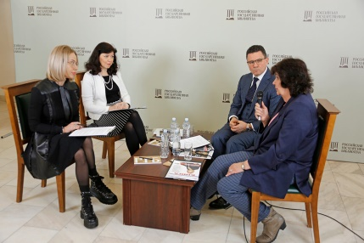
Для работы по объединению РКП и РГБ созданы 4 рабочие группы, состоящие из руководителей этих учреждений:
Первая занимается передачей недвижимости. Здесь очень важно максимально сохранить привычную логистику как доставки документов от издателей, так и распространение получателям. Эта группа составляет реестр объектов для такой работы;
Вторая занята передачей фонда. Необходимо сверить подходы учёта, хранения, организации работы с фондом, принять решения о способах передачи. Это очень колоссальный объём работы.
Третья группа работает в области технологий и ИТ. РКП совершила огромный шаг вперёд в области технологичности работы, и всё это необходимо тщательно изучить и перенести в новую организационную структуру.
Нельзя забывать об огромном пласте объектов интеллектуальной собственности РКП. Изучением и составлением реестра таких объектов занята четвёртая группа.
Перед РКП всецело стоит идея сохранности фонда «вечного хранения». Книжная память нации – неотъемлемая часть культуры России. Пробелы в этой сфере РКП надеется восполнить за счёт ресурсов Ленинки.
В декабре 2013 года, когда Российскую книжную палату реорганизовывали и сделали филиалом ИТАР-ТАСС. Ряд издателей, библиотечных сотрудников тогда били тревогу, высказывали сомнения по поводу того, что информационному агентству не в силах будет справиться в полной мере с функциями библиографического учёта. Сегодняшняя реорганизация проходит по многочисленным просьбам ИТАР-ТАСС, так как у неё не было финансовых сил тянуть эту функцию, да и деятельность РКП сильно выходила за профиль новостного агентства.
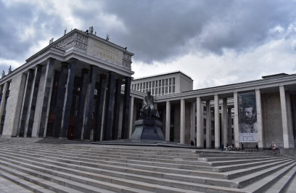
Сможет ли Ленинка справиться с дополнительно возлагаемыми функциями? Безусловно, ей передаётся большой и ценный массив произведений. Они как раз и будут заниматься облегчением систематизации. Важная задача - создание единого электронного каталога, единой системы навигации – единого справочного библиографического аппарата. Это задача на много лет вперед.
Использованная и рекомендуемая литература:

** Айгистов, Р. А. Обязательный экземпляр и Книжная палата: история и современность / Р. А. Айгистов, К. М. Сухоруков // Библиография. – 2006. – №6 – С.3 –10.
** Беляев, И. М. Официальное Обращение БАН РАН в Совет РБА по ситуации с РКП [Текс]: [Электронный режим] – Режим доступа: http://www.unkniga.ru/biblioteki/bibdelo/8906-ofic-obraschenie-ban-ran-v-sovet-rba.html
** Вадим Дуда: в России создают самую большую библиотеку в мире [Текс]: [Электронный режим] – Режим доступа: https://newizv.ru/interview/05-02-2021/vadim-duda-v-rossii-sozdayut-samuyu-bolshuyu-biblioteku-v-mire
** Ветераны Российской книжной палаты / Библиография. – 2002. – №2 – С.45–48.
** Госдума в первом чтении приняла законопроект о передаче Российской государственной библиотеке функций Российской книжной палаты [Текс]: [Электронный режим] – Режим доступа: https://culture.gov.ru/press/news/gosduma_v_pervom_chtenii_prinyala_zakonoproekt_o_peredache_rossiyskoy_gosudarstvennoy_biblioteke_fun/
** Джиго, А. А. История РКП в документах / А. А. Джиго // Библиография. – 2007. – №3 – С.5 –10.
** История Российской книжной палаты [Текс]: [Электронный режим] – Режим доступа: https://russianbookchamber.blogspot.com/
** История Российской книжной палаты [Текс]: [Электронный режим] – Режим доступа: http://znakka4estva.ru/dokumenty/zhurnalistika-smi/istoriya-rossiyskoy-knizhnoy-palaty/
** Караченцева, С. А. Книжная палата в годы войны. / С. А. Карачнцева // Библиография. – 2007. – №3 – С.11–25.
** Книжная палата стала учитывать электронные экземпляры [Текс]: [Электронный режим] – Режим доступа: https://godliteratury.ru/articles/2018/04/04/knizhnaya-palata-stala-uchityvat-yelekt
** Молчанов, Л. А. Книжные палаты России (1918-1920 гг.) / Л. А. Молчанов // Мир библиографии. – 2007. – №1. – С.49–54.
** Ногина, Е. Б. Книжная палата: были, есть, будем [Текс]: [Электронный режим] – Режим доступа: https://godliteratury.ru/articles/2018/04/04/knizhnaya-palata-stala-uchityvat-yelekthttp://www.unkniga.ru/bookrinok/knigniy-rinok/7090-rossijskaya-knizhnaya-palata-byli-est-budem.html
** Объединение РКП и РГБ, какие изменения ждут книжное сообщество? [Текс]: [Электронный режим] – Режим доступа: http://libinform.ru/read/articles/Obedinenie-RKP-i-RGB-kakie-izmeneniya-zhdut-knizhnoe/
** Порядина М. Е. Сохранение книжной памяти нации гарантировано / М. Е. Порядина, К. М. Сухоруков // Библиография. – 2013. – №2. – С.3–11.
** РКП и РГБ: вопросы и ответы [Текс]: [Электронный режим] – Режим доступа: https://www.rsl.ru/ru/events/afisha/meetings/peredacha-funkczij-rossijskoj-knizhnoj-palatyi-rossijskoj-gosudarstvennoj-biblioteke
** Российская книжная палата [Текс]: [Электронный режим] – Режим доступа: https://www.wikiwand.com/ru/Российская_книжная_палата
** Русское библиологическое общество [Текс]: [Электронный режим] – Режим доступа: https://www.wikiwand.com/ru/Русское_библиологическое_общество
** Савельев, В. Как отнести обязательные экземпляры книг в Российскую книжную палату [Текс]: [Электронный режим] – Режим доступа: https://delaem-knigi.livejournal.com/5673.html
** Сухоруков К. М. В поисках «автоматизированного лица» / К. М. Сухоруков // Библиография. – 2005. – №3. – С.12–15.
** Сухоруков К. М. Елена Ногина: «Я человек активный и беспокойный»: [Прошлое, настоящее и будущее книжной палаты глазами нового руководителя] / К. М. Сухоруков // Мир библиографии. – 2013. – №7 – С. 2 – 7.
** Сухоруков К. М. Российская книжная палата: её прошлое, настоящее и будущее / К. М. Сухоруков, М. Е. Порядина // Библиография. – 2007. – №4. – С.3–11.
** Сухоруков К. М. Российской книжной палате – 90 лет / К. М. Сухоруков // Мир библиографии. – 2007. – №1. – С.37–40.
** Сухоруков К. М. У палаты есть не только прошлое, но и будущее / К. М. Сухоруков // Библиография. – 2008. – №4. – С.3–6.
** Функции Российской книжной палаты будут переданы РГБ [Текс]: [Электронный режим] – Режим доступа: http://www.unkniga.ru/news/11725-funktsii-rossiyskoy-knizhnoy-palaty-budut-peredany-rgb.html
** Функции Российской книжной палаты: [Текс]: [Электронный режим] – Режим доступа: https://www.rsl.ru/ru/all-news/funkczii-rkp-budut-peredanyi-rgb
** Хахалева, Н. Издатели должны осознать, что обязательный экземпляр – это вклад в сокровищницу российской культуры / Н. Хахалева // Независимый библиотечный адвокат. – 2002. – №5. – С.14–16.

Тематика мероприятий о РКП:

Беседы:
* «Путь книги»
* «Книжная палата: прошлое и будущее»
Библиотечный урок «Истоки книжного дела – 105–летие Российской книжной палаты»
Информационные часы:
* «Российская книжная палата: путь длиною в 105 лет» * «Живая память русского народа»
* «Целая палата книжной премудрости»
* «Книжная летопись и время»
* «Сначала была… книга»
* «Летопись и время»
Исторический вояж «Исторический шелест книжных страниц»;
Исторические часы:
* « Хранители вечности»
* «У книги есть своя судьба»
* «История книжной палаты неотделима от истории страны
Книжная выставка и обзор:
* «Книжная память нации»
* «Культурная память Отечества»
Познавательный час «Культурное золото вечно хранимое»
Час информационной культуры «Хранители книжного слова»
Можно воспользоваться готовым мероприятием - интеллектуальная игра «Книжная палата» для уч-ся 6 классов, используя следующую ссылку: https://infourok.ru/scenariy_bibliotechnogo_meropriyatiya_-_intellektualnoy_igry_knizhnaya_palata-483667.htm

Фразы про книги:
** «Без книги – в мире ночь, без книги мрак кругом» (В. Гюго)

** «В книгах заключено особое очарованье» (Петрарка)
** «Все хорошие книги сходны в одном, – когда вы дочитаете до конца, вам кажется, что всё это случилось с вами, и так оно всегда при вас и останется» (Эрнест Хемингуэй)
** «Вновь прочитать уже читанную книгу – значит вновь увидеть старого друга» (Вольтер)
** « Вся жизнь человечества последовательно оседала в книге: племена, люди, государства исчезали, а книга оставалась» (А. И. Герцен)
** «Доверяй книгам потому, что они молчат, когда надо, и говорят, открывая перед тобой мир, при необходимости» (Декурсель)
** « Жизнь должна быть наполнена книгами, которые наполнены жизнью» (А. Марков)
** «Законы умирают, книги – никогда» (Эдуад Джорж Булвер-Литтон)
** «Каждую книгу нужно уметь читать» (Блез Паскаль)
** «Книга – немой учитель» (Платон)
** «Книга – памятник ушедшим в вечность умам» (У. Дэвенант)

Содержание:

От составителя | 5 стр.
Все имеет начало… | 6 стр.
Участие РКП в работе российских и международных профессиональных организаций | 13 стр.
Задачи Российской книжной палаты | 15 стр.
Основные функции книжной палаты | 17 стр.
Информационные услуги и продукты РКП | 18 стр.
Структура Российской книжной палаты | 19 стр.
Деятельность РКП в ХХ веке | 23 стр.
Чем полезна РКП рядовому читателю? | 28 стр.
Новая история РКП | 32 стр.
Использованная и рекомендуемая литература | 38 стр.
Крылатые слова о книге | 42 стр.

676850, Амурская область, г. Белогорск,
Ул. Малиновского, 18
Телефон: +7(41641) 2-72-00
E-mail: bibliobelogorsk@yandex.ru
Сайт: http://bibliobel.ru/

